Contenido

INICIAR POWERT POINT 2

PARTES DE POWERT POINT 3

DISEÑO DE PRESENTACIÓN 3

GUARDAR PRESENTACIÓN 4

Agregar texto 5

Agregar Imágenes. 5

Agregar una nueva diapositiva 6

Agregar Vídeo 7

• Vídeo en línea: 7

• Vídeo en mi pc 7

Efectos de texto y tipografía 9

SmartArt 9

Vincular tablas de excel 10

Agregar transiciones 11

Agregar animaciones 12

Imprimir una presentación 12

Aprenda los pasos básicos para usar PowerPoint 2016, como darle formato, insertar elementos en los documentos y agregar imágenes y audios.

Para iniciar o abrir **POWERT POINT** podemos pulsar clic izquierdo sobre menú inicio o en caso de encontrarse el icono de búsqueda de la parte inferior izquierda y escribimos la palabra **POWERT POINT**, en la que automáticamente nos aparece una sugerencia de **POWERT POINT** sobre la que pulsaremos clic izquierdo.

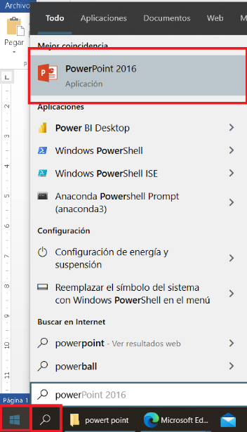

# INICIAR POWERT POINT

Al abrir la herramienta nos presenta múltiples plantillas que podemos usar, para este caso pulsaremos doble clic izquierdo sobre presentación en blanco

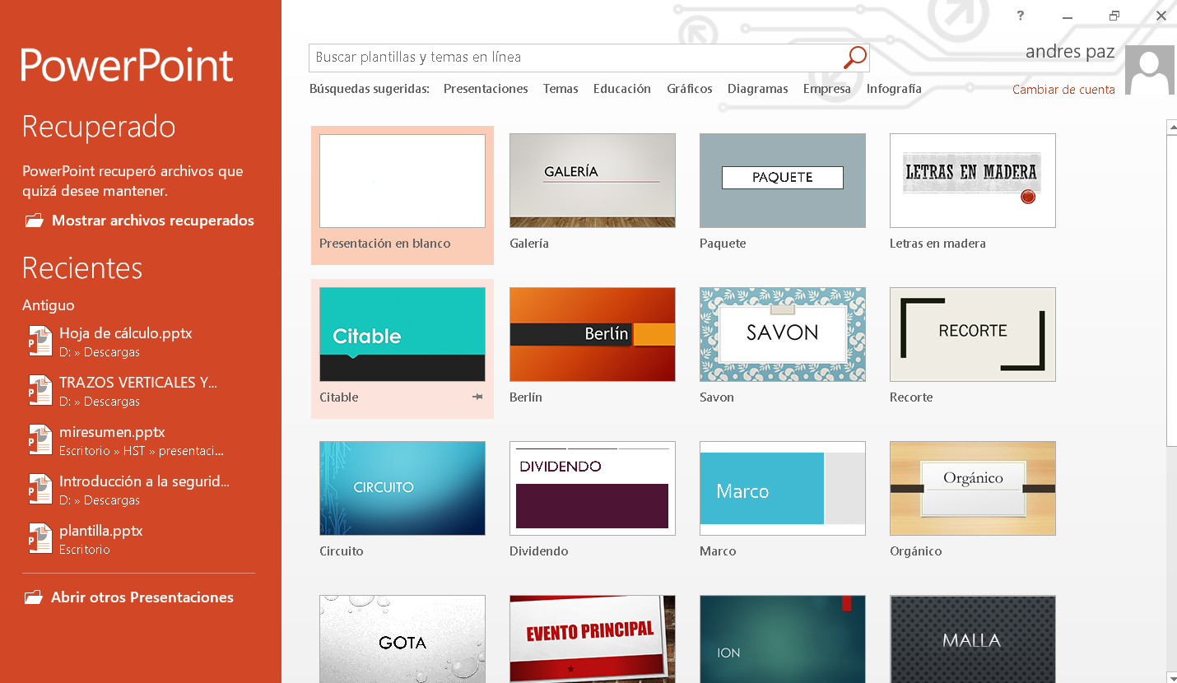

# PARTES DE POWERT POINT

A continuación, observaremos los componentes del presentador de ideas.

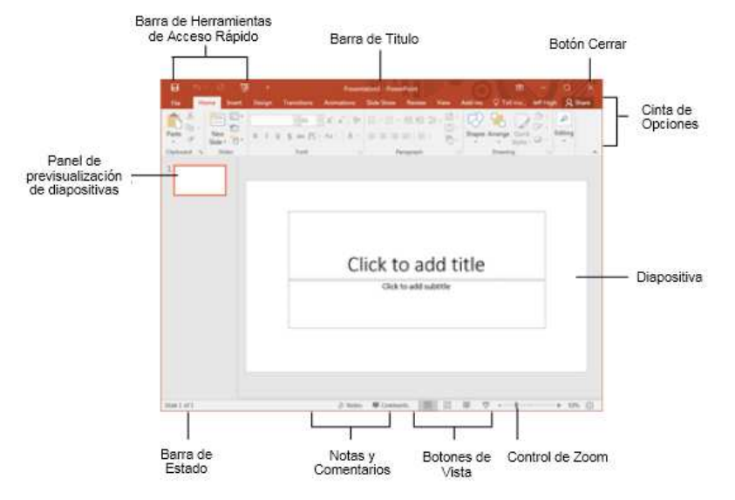

# DISEÑO DE PRESENTACIÓN

Suele suceder que dentro de nuestras organizaciones nos suelen brindar plantillas institucionales para usar, para ello nos dirigimos a la pestaña de diseño y desplegamos la lista de plantillas

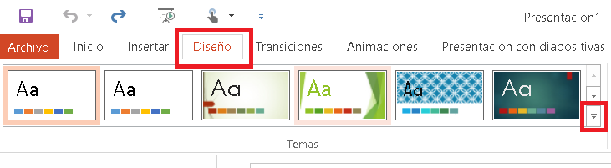

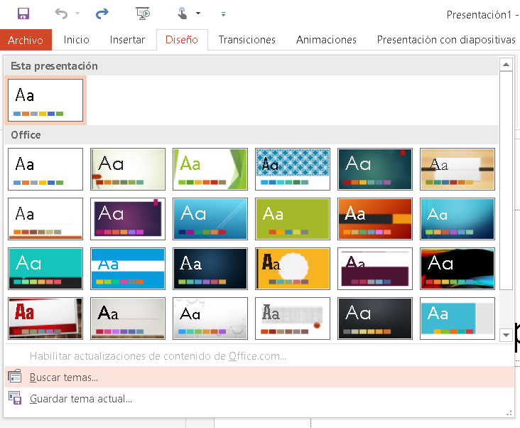Y seleccionamos buscar temas

En buscar temas debemos buscar la ruta donde se encuentra la plantilla pulsar clic sobre ella y abrir

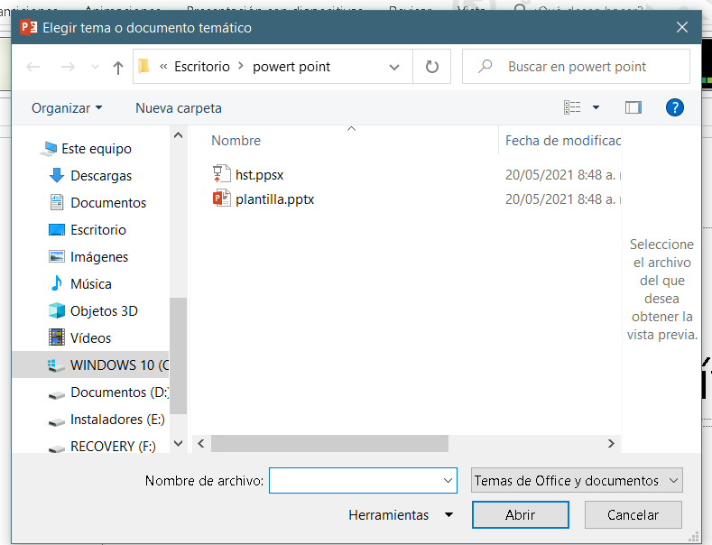

# GUARDAR PRESENTACIÓN

Para guardar pulsamos clic sobre archivo-> guardar como ->examinar y asignamos un nombre y guardados. **Nota:** En caso de querer una presentación en modo lectura cambiamos el tipo a **PRESENTACIÓN CON DIAPOSITIVAS (PPSX)**

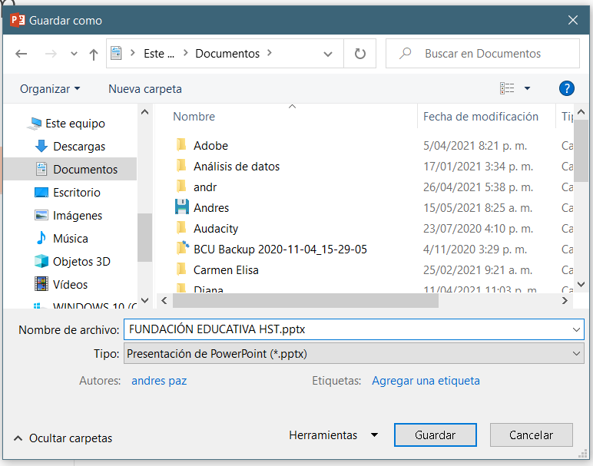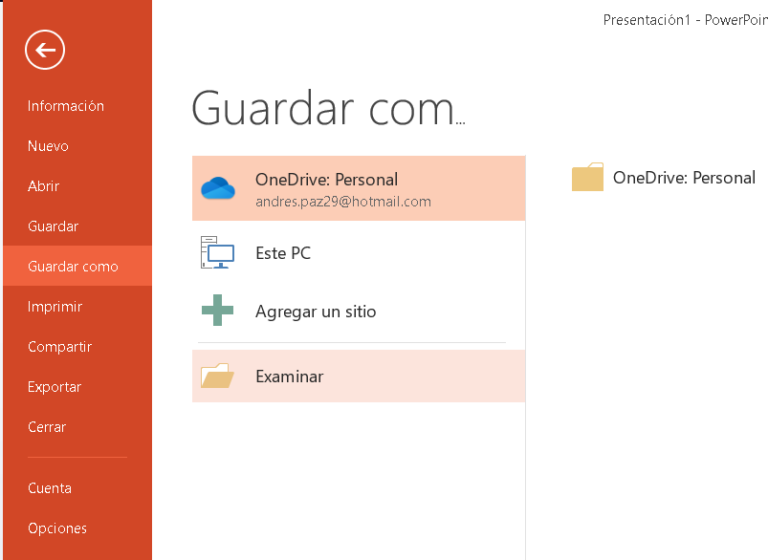

# Agregar texto

Cuando tenemos nuestra plantilla lista asignaremos un título en el cuadro de texto y desde las esquinas del recuadro podremos redimensionar con clic izquierdo sostenido o en caso de mover con clic izquierdo sostenido desde el centro del recuadro podremos desplazarlo. Lo mismo haremos para el nombre del presentador. Los cuadros de texto se pueden copiar con control + c y pegar control + v o en caso de remover pulsar la tecla suprimir.

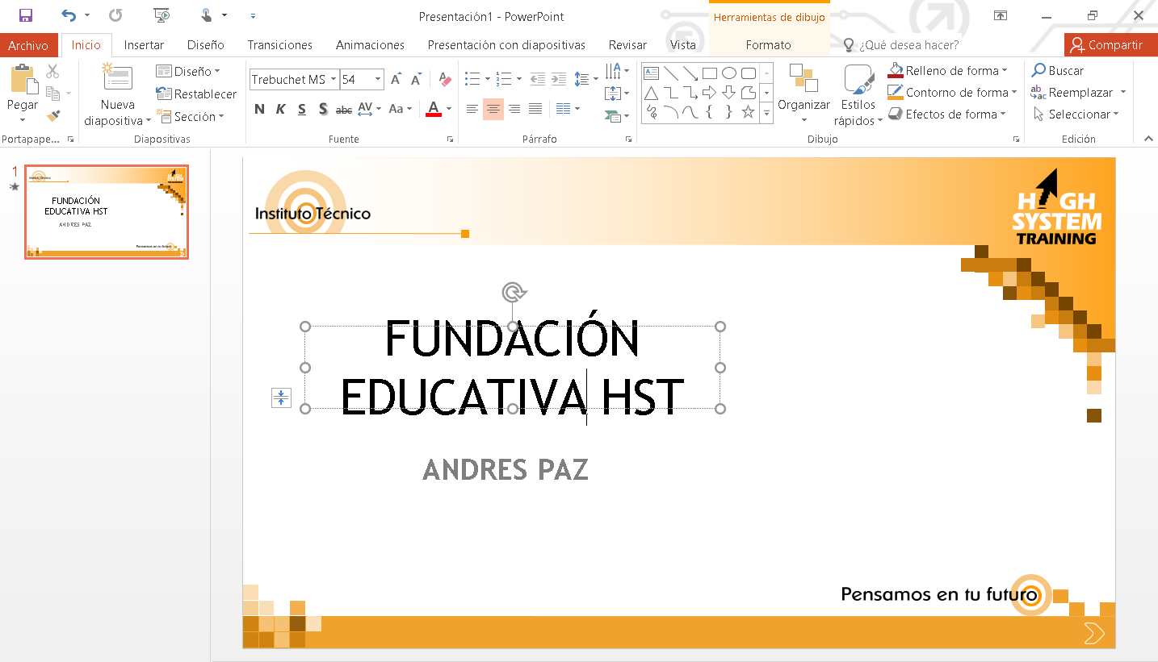

Adicional a ello contamos en la pestaña de **inicio** con las opciones del procesador de texto para brindar formato al texto

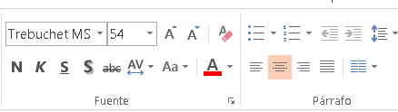

# Agregar Imágenes.

Para agregar imágenes debemos ir a la pestaña **insertar** y pulsar sobre la opción imágenes

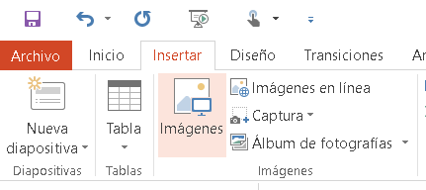

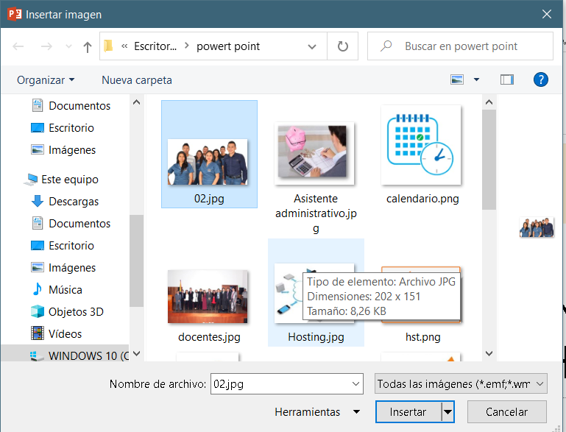Y sobre la exploradora de archivos buscaremos en la ruta deseada la imagen que deseamos insertar.

Y de igual forma que el cuadro de texto podemos redimensionar el tamaño de imagen y se habilita una nueva pestaña de formato en la cinta de opciones entre las cuales entre las multiples alternativas de estilo para la imagen asignaremos de la parte central un marco. De la misma forma haremos con la imagen de derechos reservados. **Nota:** En caso de perder la opción formato pulsamos doble clic sobre la imagen y se habilitará nuevamente esta sección.

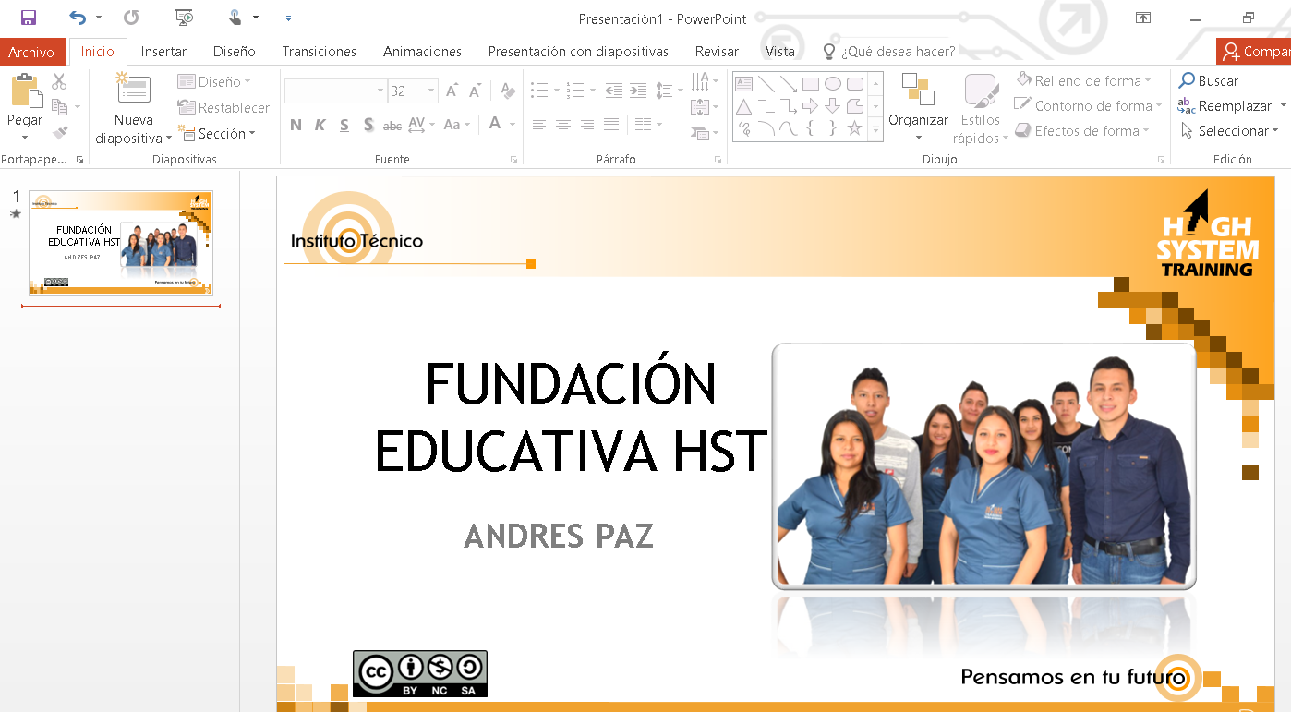

# Agregar una nueva diapositiva

Para agregar una nueva diapositiva pulsaremos sobre diapositiva y entre las multples opciones seleccionamos **solo el titulo**

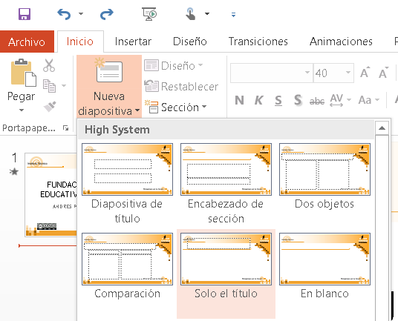

# Agregar Vídeo

De la misma forma como agregamos el título de nuestra presentación lo haremos con el título **promoción**  y a continuación en la pestaña insertar seleccionaremos la opción video y encontraremos dos opciones en versiones como 2016.

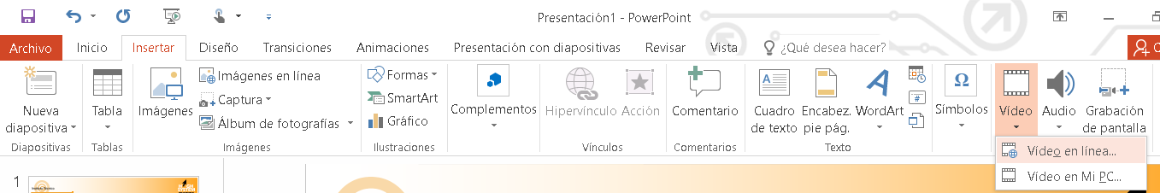

* Vídeo en línea: Podemos pegar un enlace de YouTube o desde un enlace que nos brinden e insertar dicho vídeo.(Se necesita conectividad)

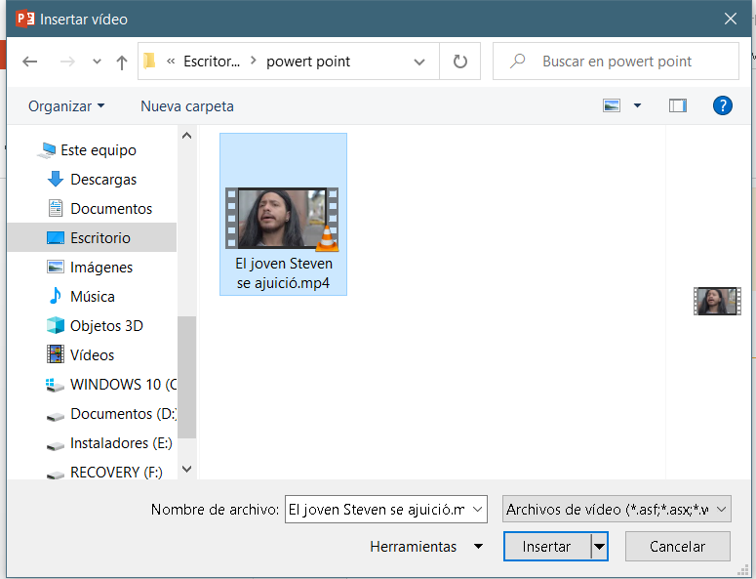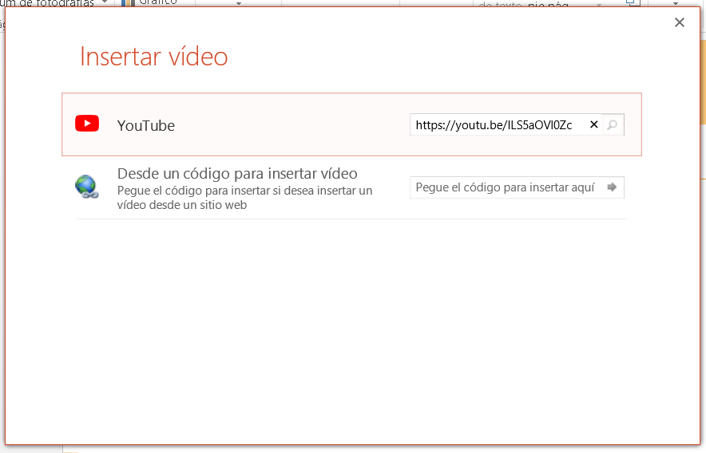

## Vídeo en mi pc

Para agregar un nuevo vídeo debemos buscar en nuestro

Computador la ruta donde tenemos nuestro vídeo y

Pulsar sobre la opción sobre insertar.

De igual forma que en las imágenes tenemos una opción de formato para brindar estilo a nuestro vídeo, pero también tenemos habilitada una pestaña llamada **reproducción** que nos permite por ejemplo en vídeo extenso **recortar vídeo** en el cual tendremos una vista previa y en una línea de tiempo delimitadores que nos permiten desplazar hasta el tiempo determinado y finalmente pulsar sobre aplicar. De igual forma suele ser más cómodo que al reproducir la vista del vídeo sea a pantalla completa, razón por la cual habilitaremos **Reproducir a pantalla completa.**

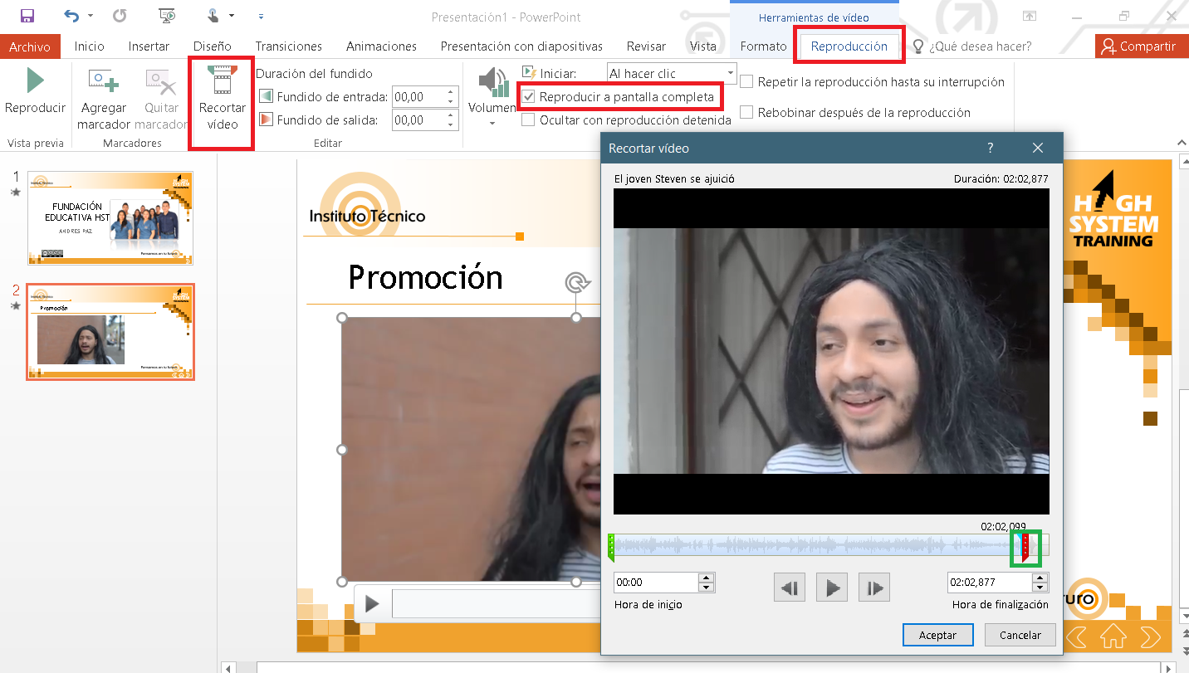

De la misma forma como hemos realizado hasta el momento agregaremos la diapositiva de misión

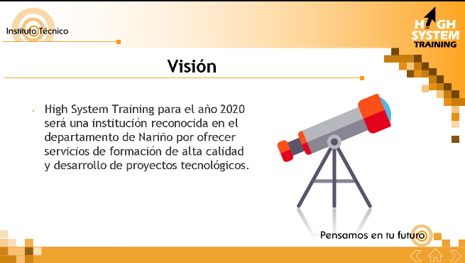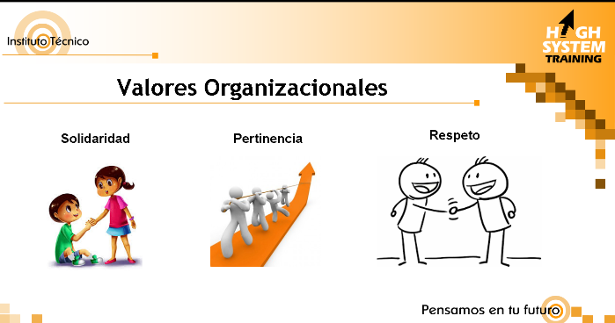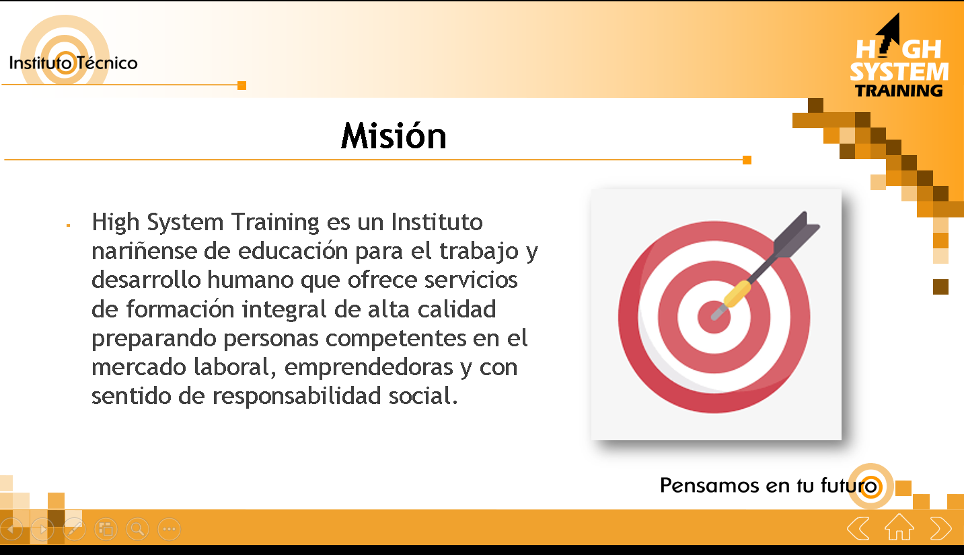

# Efectos de texto y tipografía

Insertamos una nueva diapositiva y vamos a la pestaña insertar y en la parte derecha encontramos la opción WordArt y seleccionamos el estilo que deseamos. Finalmente podemos escribir sobre el cuadro de texto que se genera.

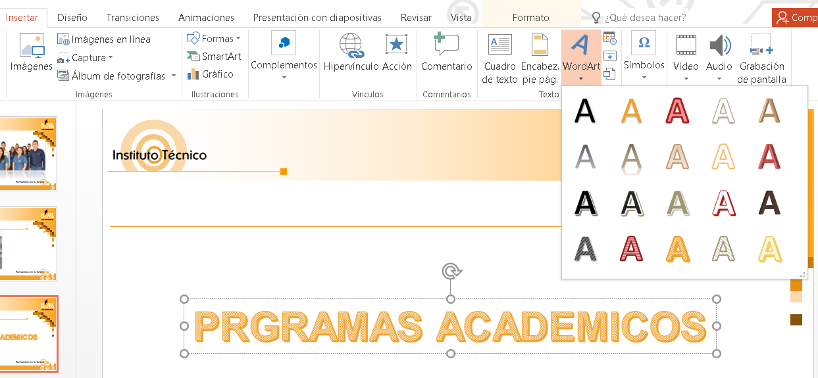

Teniendo en cuenta lo observado ingresar una nueva diapositiva para Técnico laboral por competencias en sistemas y asistente administrativo

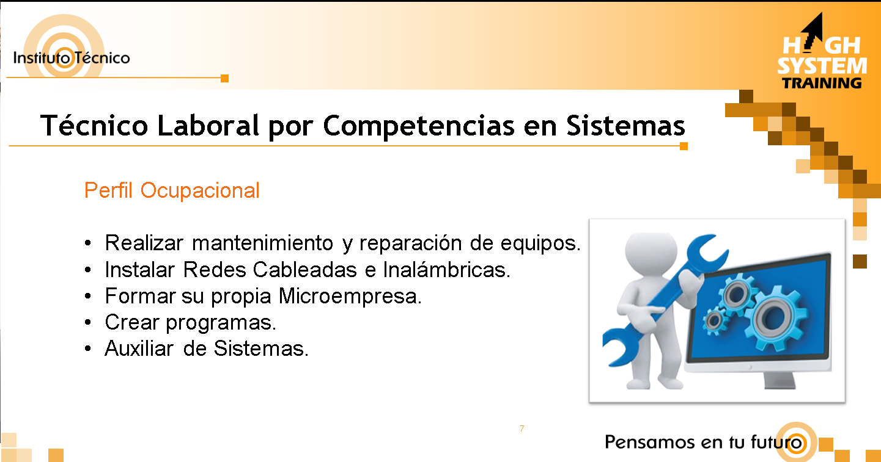

# SmartArt

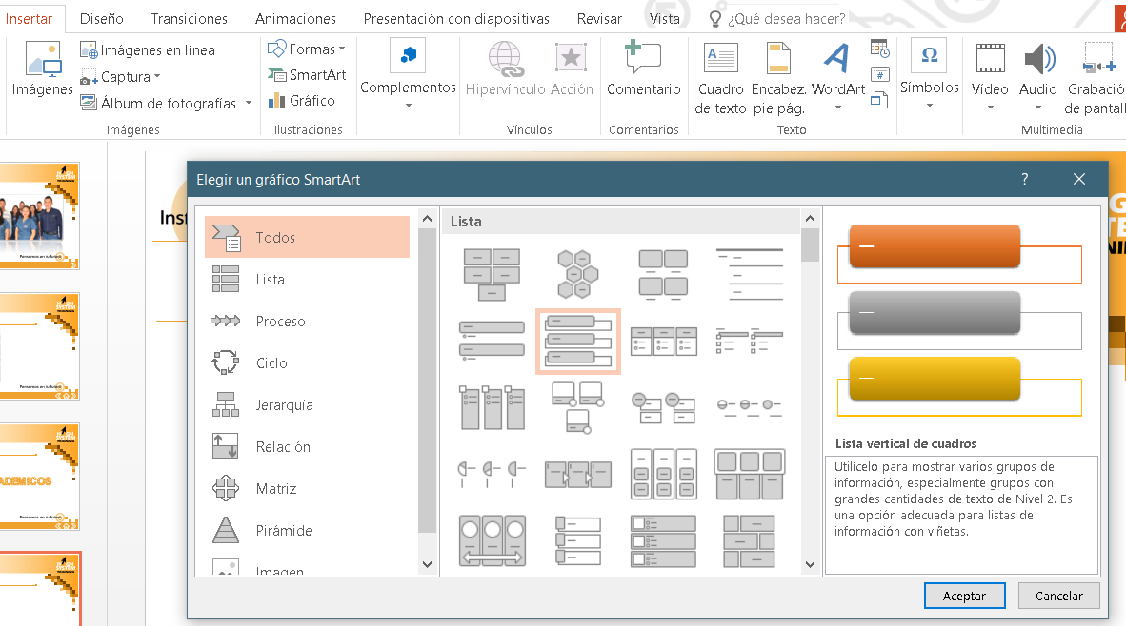Nos permite comunicar información visualmente. Para agregar un **SmartArt** vamos a **insertar** posterior a ello **SmartArt** y según la información seleccionamos un esquema, para este caso **lista vertical de cuadros**

Se habilitará un cuadro de texto en el que podremos ir agregando el texto que necesitamos en nuestra visualización y al igual forma que en las imágenes redimensionar el tamaño del esquema

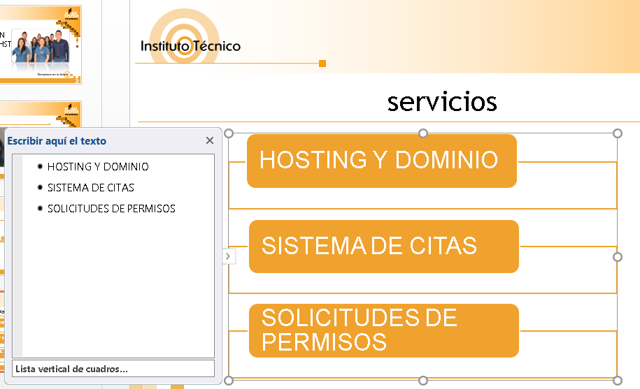

De igual forma se habilitará una pestaña de formato con opciones de personalización del esquema

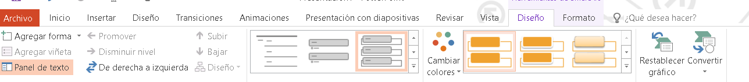

# Vincular tablas de excel

De una hoja de cálculo seleccionamos la tabla y copiamos (control + c) y vamos a Powert point y en la pestaña inicio en la opción de pegado->pegado especial->pegar vinculo -> objeto hoja de cálculo de Microsoft excel y pulsamos sobre aceptar. Esta opción es que en al actualizar cualquier dato en excel se actualiza automáticamente en Powert point. Es importante mantener el archivo de hoja de cálculo en la misma carpeta o ruta de la presentación.

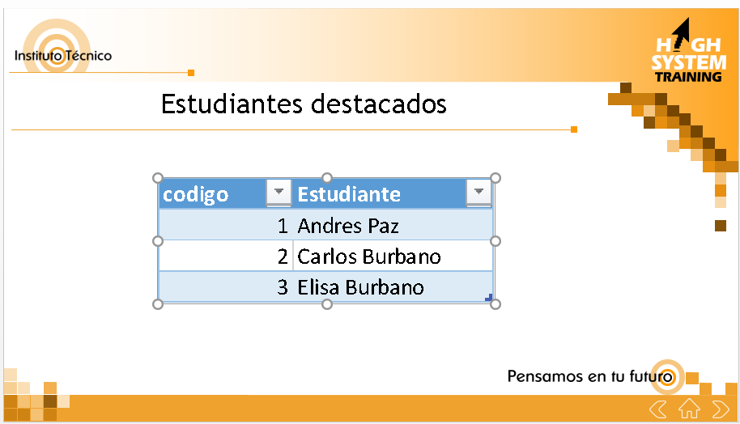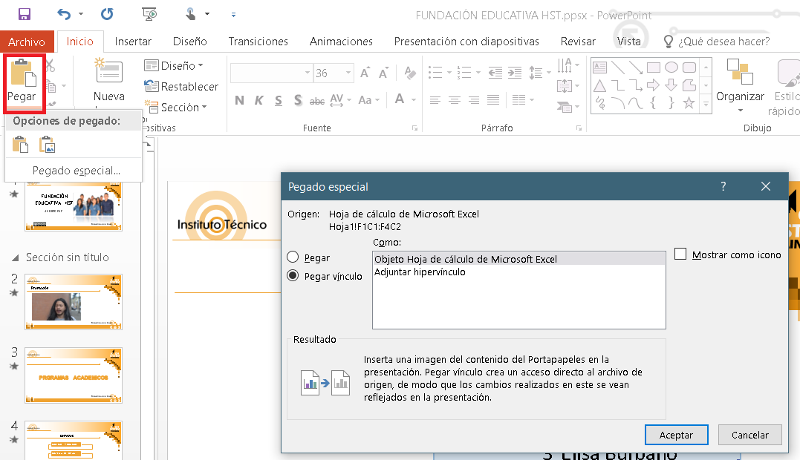

Para finalizar la presentación crearemos una nueva diapositiva y agregaremos un texto de agradecimiento junto a la imagen de los docentes y logo de la institución.

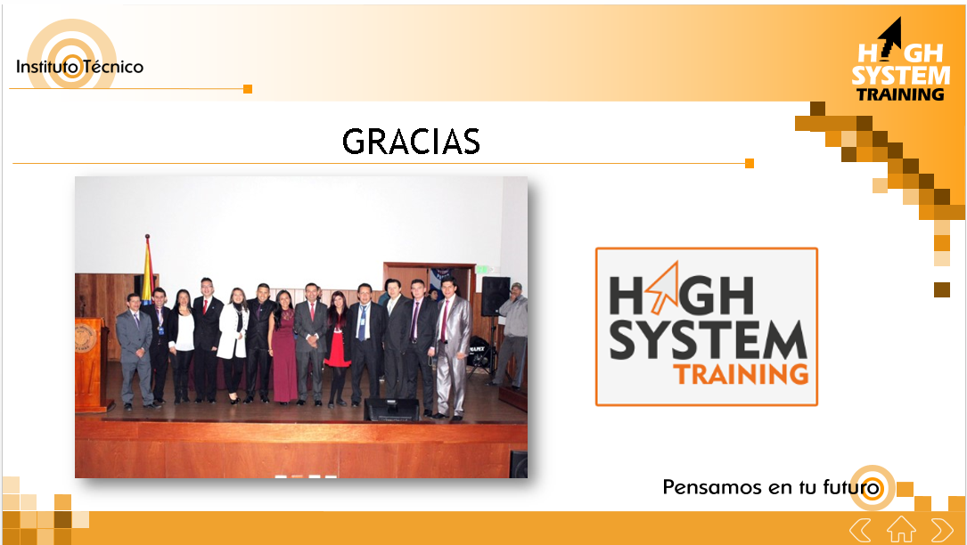

# Agregar transiciones

Cuando hemos registrado la información a presentar podemos proceder a agregar transiciones y animaciones que den un estilo a nuestra presentación. Para ello nos dirigimos a transiciones y podemos seleccionar un efecto que consideremos adecuado, también podemos configurar la duración de la transición, si tendrá un tiempo de retardo o incluso si deseamos aplicar la misma transición a todas las diapositivas. Por ejemplo, para la primera diapositiva usamos desvanecer. Seleccionaremos una transición diferente para cada diapositiva.



De igual forma podemos agregar sonidos, por ejemplo, para la última presentación usaremos un sonido de aplausos. También podemos

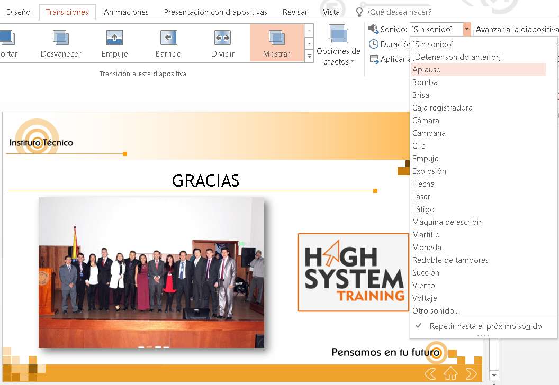

# Agregar animaciones

son efectos visuales para los objetos en tu presentación los que encontramos en la pestaña de **animaciones.** Al igual que las transiciones podemos configurar los tiempos de duración y retraso incluso la acción que desencadena esa animación. De igual forma tenemos un **área de panel de animación** podemos observar y administrar las animaciones de cada diapositiva. Para probar la presentación y visualizarla en modo de no edición usamos la tecla **F12** y pulsamos la tecla **Escape** para salir.

**Nota:** Es importante no saturar con animaciones con el fin de no distraer del objetivo de la presentación

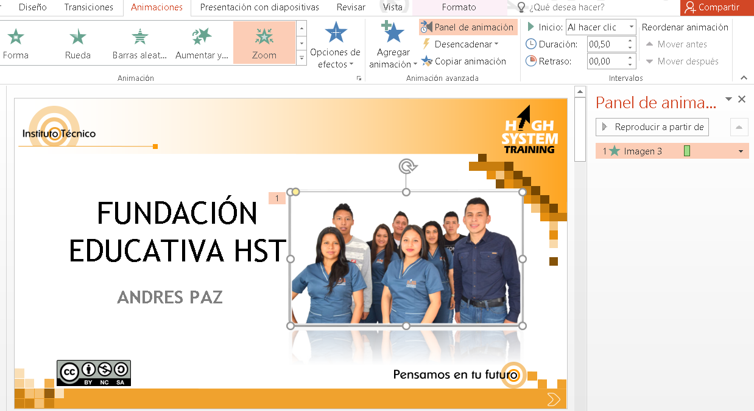

# Imprimir una presentación

Puede imprimir las diapositivas y las notas del orador, y crear documentos para el público

. 1. Seleccione Archivo > Imprimir.

2. En Impresora, seleccione la impresora donde quiera imprimir.

3. En Configuración, seleccione las opciones que prefiera.

